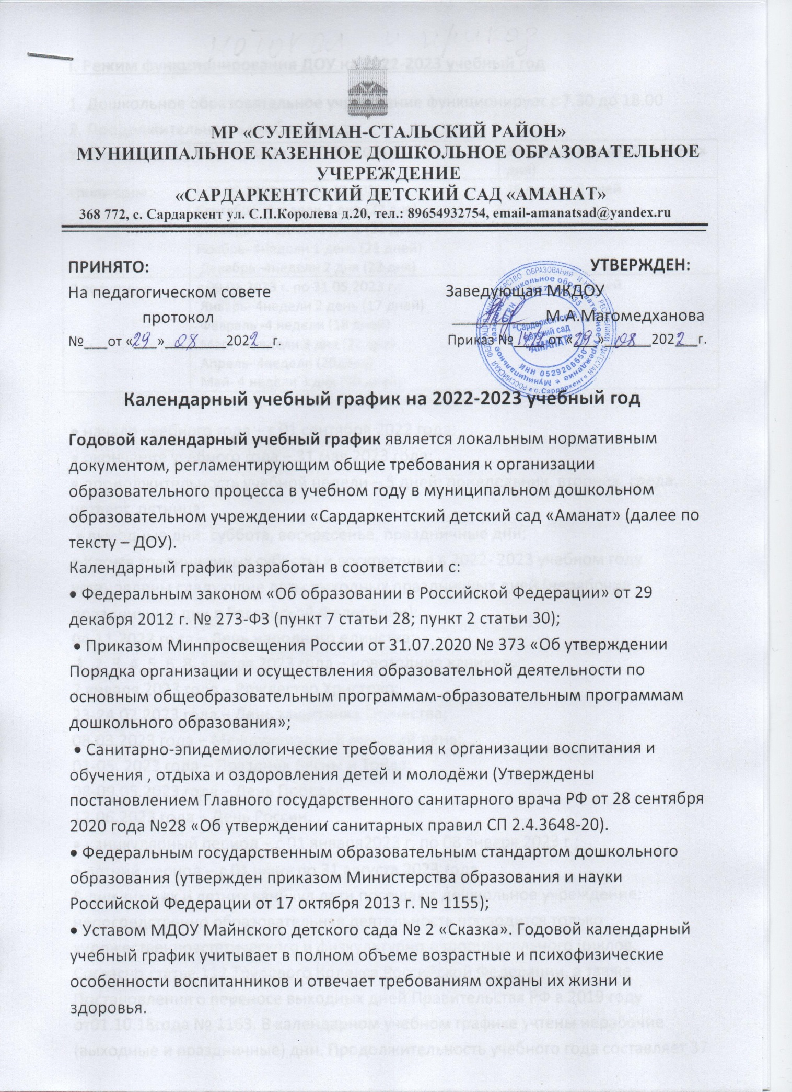

МР «СУЛЕЙМАН-СТАЛЬСКИЙ РАЙОН»
МУНИЦИПАЛЬНОЕ КАЗЕННОЕ ДОШКОЛЬНОЕ ОБРАЗОВАТЕЛЬНОЕ УЧЕРЕЖДЕНИЕ
«САРДАРКЕНТСКИЙ ДЕТСКИЙ САД «АМАНАТ»
368 772, с. Сардаркент ул. С.П.Королева д.20, тел.: 89654932754, email-amanatsad@yandex.ru
---------------------------------------------------------------------------------------------------------------------
ПРИНЯТО: УТВЕРЖДЕН:
На педагогическом совете Заведующая МКДОУ
протокол __________ М.А.Магомедханова
№___от «___»________202___г. Приказ №____ от «___»______202___г.

Календарный учебный график на 2022-2023 учебный год
Годовой календарный учебный график является локальным нормативным документом, регламентирующим общие требования к организации образовательного процесса в учебном году в муниципальном дошкольном образовательном учреждении «Сардаркентский детский сад «Аманат» (далее по тексту – ДОУ).
Календарный график разработан в соответствии с:
• Федеральным законом «Об образовании в Российской Федерации» от 29 декабря 2012 г. № 273-ФЗ (пункт 7 статьи 28; пункт 2 статьи 30);
• Приказом Минпросвещения России от 31.07.2020 № 373 «Об утверждении Порядка организации и осуществления образовательной деятельности по основным общеобразовательным программам-образовательным программам дошкольного образования»;
• Санитарно-эпидемиологические требования к организации воспитания и обучения , отдыха и оздоровления детей и молодёжи (Утверждены постановлением Главного государственного санитарного врача РФ от 28 сентября 2020 года №28 «Об утверждении санитарных правил СП 2.4.3648-20).
• Федеральным государственным образовательным стандартом дошкольного образования (утвержден приказом Министерства образования и науки Российской Федерации от 17 октября 2013 г. № 1155);
• Уставом МДОУ Майнского детского сада № 2 «Сказка». Годовой календарный учебный график учитывает в полном объеме возрастные и психофизические особенности воспитанников и отвечает требованиям охраны их жизни и здоровья.

I. Режим функционирования ДОУ на 2022-2023 учебный год
1. Дошкольное образовательное учреждение функционирует с 7.30 до 18.00
2. Продолжительность учебного года:
Учебный год | С 01.09.2022 г. по 31.05.2023 г. | 37 недель 6 дня (183 рабочих дня)
I полугодие | с 01.09.2022 г. по 31.12.2022 г.:  Сентябрь- 4недели 2 дня (22 дня)  Октябрь- 4недели 1 день (21 день)  Ноябрь- 4недели 1 день (21 дней)  Декабрь -4недели 2 дня (22 дня) | 16 недель 6 дней
II полугодие | с 09.01.2023 г. по 31.05.2023 г.:  Январь- 4недели 2 день (17 дней)  Февраль -4 недели (18 дней)  Март- 4недели 3 дня (22 дня)  Апрель- 4недели (20день)  Май- 4 недели 3 дня (20 дней) | 20 недель 7 дней

• начало учебного года – с 01 сентября 2022 года;
• окончание учебного года – 31 мая 2023 года;
• продолжительность учебной недели – 5 дней: понедельник, вторник, среда, четверг, пятница;
• выходные дни: суббота, воскресенье, праздничные дни;
• Кроме традиционных субботы и воскресенья в 2022- 2023 учебном году установлены следующие даты выходных праздничных дней (нерабочие праздничные дни в Российской Федерации):
04.11.2022 года – День народного единства;
1, 2, 3, 4, 5, 6, 8, января 2023 года – новогодние каникулы;
7 января 2023 года – Рождество Христово;
23-24.02.2023 года – День защитника Отечества;
08.03.2023 года – Международный женский день;
01-05. 2023 года – Праздник Весны и Труда;
08-09.05.2023 года – День Победы;
12.06.2023 года – День России.
• каникулярный период – с 01 января2023 г. по 08 января 2023 г.;
• летний период – с 01 июня по 31 августа 2023 года.
В дни зимних и летних каникул дети посещают дошкольное учреждение; непосредственно образовательная деятельность проводится только художественноэстетического и физкультурно-оздоровительного циклов.
Согласно статье 112 Трудового Кодекса Российской Федерации, а также Постановления о переносе выходных дней Правительства РФ в 2019 году от01.10.18года № 1163. В календарном учебном графике учтены нерабочие (выходные и праздничные) дни. Продолжительность учебного года составляет 37 недель 6 дня (183 рабочих дня) (1 и 2 полугодия) без учета каникулярного времени.
Организованная образовательная деятельность с детьми проводиться согласно «Плану образовательной деятельности с детьми на 2022-2023 учебный год», утвержденным заведующей ДОУ и сетки организованной образовательной деятельности с детьми на 2022-2023 учебный год, утвержденным заведующей ДОУ.
Оценка индивидуального развития детей проводится в рамках педагогической диагностики с целью определения динамики индивидуального профиля развития ребенка и оптимизации работы с группой детей.
Педагогическая диагностика (оценка индивидуального развития) в соответствии с ФГОС заключается в анализе освоения воспитанниками содержания образовательных областей: познавательное, речевое, художественно-эстетическое, физическое развитие детей в ДОУ, социально-коммуникативное развитие в ДОУ.Предметом диагностики является освоение ребенком Образовательной программы ДОУ. Главная цель диагностического обследования – получить не столько качественно новые результаты, констатировать уровень развития воспитанников, сколько получить информацию об индивидуальных особенностях развития ребенка и реальном состоянии педагогического процесса, организованного в дошкольном учреждении.
Установлена следующая периодичность исследований – 2 раза в год:
-на начало учебного года (сентябрь) диагностика проводится с целью выявления уровня развития детей и корректировки учебно-воспитательного процесса по разделам программы с теми детьми, которые не могут успешно осваивать ООП ДО.
-на конец учебного года (май) –сначала проводится итоговая диагностика, потом – сравнительный анализ результатов на начало и конец года.
Возможен дополнительный анализ (в январе месяце) особенностей того или иного ребенка.
Обработанные результаты такого анализа являются основой конструирования образовательного процесса на новый учебный год, выведения годовых задач и основой для рабочей программы педагога. Праздники для воспитанников в течение учебного года планируются в соответствии с «Календарным графиком мероприятий ДОУ на 2022-2023 учебный год» (см. Годовой план работы ДОУ).
Организация каникулярного отдыха в детском саду (середина учебного года, летний период) имеет свою специфику и определяется задачами воспитания в ДОУ. Воспитательно-образовательная работа в летний период планируется в соответствии с Планом летней работы, тематическим планированием дней, а также с учетом климатических условий региона.
Календарный учебный график отражает планирование массовых мероприятий для воспитанников, проводимых летом. Календарный учебный график обсуждается и принимается Педагогическим советом и утверждается приказом заведующей ДОУ до начала учебного года.
Все изменения, вносимые в календарный учебный график, утверждаются приказом заведующей ДОУ по согласованию с учредителем и доводятся до всех участников образовательного процесса.
Регламентирование образовательного процесса на неделю

Группа, возраст детей
 | Младшая подгрупп а, с 3-4 лет | Средняя подгрупп а, с 4-5 лет | Старшая подгрупп а, с 5-6 лет
Длительность условного часа непосредствен но образовательной деятельности (НОД) | 15 | 20 | 25
Количество условных часов в неделю | 10 | 10 | 13
Общее астрономическое время НОД в неделю | 2 часа 30 мин | 3 часа 20 мин | 5 часов 25мин

Календарный учебный график
Образовательные области | младшая |  |  | старшая |  | средняя
 | в неделю |  | в месяц | в неделю | в месяц | в неделю | в месяц
Физическое развитие | 3/1 5 мин | 12/ 3 час |  | 3/25 мин | 12/5 часов | 3/2 0 мин | 12/ 4 час
Познавательное развитие | 2/1 5 мин | 8/2 час |  | 3/25 мин | 12/5 часов | 2/2 0 мин | 8/2 час 40 мин
Речевое развитие | 1/1 5 мин | 4/1 час |  | 2/25 мин | 8/3 часа 20 мин | 1/2 0 мин | 4/1 час 20 мин
Художественно-эстетическое | 4/1 5 мин | 16/ 4 час |  | 5/25 мин | 20/8 часов 20 мин | 4/2 0 мин | 16/ 5 час 20 мин
Всего | 10/ 15 ми н = 2 час 30 мин | 40/ 15 ми н = 10 час |  | 13/2 5 мин = 5 час2 5м | 52/25 мин = 21 час 40мин | 10/ 20 ми н = 3 час 20 мин | 40/ 20 ми н = 13 час 20 ми н

Социально-коммуникативное развитие дошкольников происходит во всех образовательных областях.
3. Мероприятия, проводимые в рамках образовательного процесса
3.1. Педагогическая диагностика (оценка индивидуального развития)освоения воспитанниками Образовательной программы ДОУ:
Наименование Сроки Количество дней
Первичный мониторинг 01.09.2022г. — 15.09.2022г. 11рабочих дней
Итоговый мониторинг 15.05.2023г. — 26.05.2023г. 10рабочих дней
3.2. Педагогическая диагностика (оценка индивидуального развития) освоения воспитанниками Адаптированнойобразовательной программы ДОУ:
Первичный мониторинг 01.09.2022г. — 30.09.2022г. 22 рабочих дня
Итоговый мониторинг 02.05.2023г. — 26.05.2023г. 17 рабочих дней
3.3. Праздники для воспитанников
Наименование Сроки/ даты
День Знаний 01.09.2022г.
День семейного общения (по возрастным группам) 12.09.2022
Аксаковская осень (участие в районных мероприятиях) 13.09.2022г.
День дошкольного работника 27.09.2022
День матери 23.11.22 по 27.11.2022г.
Новогодние утренники (по возрастным группам) 28.12.22г. по 31.12.2022г. День Защитника Отечества 22.02.2023г.
Международный женский день 07.03.2023г.
День Земли 22.03.2023г.
День Космонавтики 12.04.2023г.
Выпускной в детском саду 31.05.2023г.
День защиты детей 01.06.2023г.
День России 1 2.06.2023г.
День Государственного флага Российской Федерации 22.08.2023 г.
Дни здоровья 19-20 октября 2022 г.
29-30 марта 2023г.
4. Каникулярное время, праздничные (нерабочие) дни
4.1. Каникулы
Сроки/ даты Количество каникулярных
недель/ праздничных дней
Зимние каникулы 01.01.2023г. – 08.01.2023 г. 8 дней
Летние каникулы 01.06.2023 г. – 31.08.2023г. 13 недель
4.2. Праздничные дни
День народного единства 04.11.2022 г. 1 день
Новогодние праздники с 01.01.2023г. по 08.01.2023г. 8 дней
День Защитника Отечества 23.02.2023г. 1 день
Международный женский день 08.03.2023 г. 1 день
Праздник весны и труда с 01.05.2023 г. 1 дня
День Победы 09.05.2023 г. 1 дня
День России 12.06.2023 г. 1 день
5. Мероприятия, проводимые в летний оздоровительный период
Наименование Сроки/ даты
Музыкально-спортивный праздник
«Международный День защиты детей» 01.06.2023г.
Праздник посвященный, Дню России
«Люблю тебя моя сторонка» 11.06.2023 г.
Летние Олимпийские игры для детей детского сада 25.06.2023 г.
Праздник «День семьи, любви и верности» 08.07.2023г.
Музыкальное развлечение «Цветочные фантазии» 16.07.2023г.
Спортивное развлечение «Малыши-крепыши» 23.07.2023г.
Экологический праздник «Путешествие в лес» 06.08.2023г.
Физкультурно-оздоровительное мероприятие
«Дорожный марафон» 09.08.2023г. по 13.08.2023г.
Развлечение «Отважные пожарные» 24.08.2023г.
Праздник «До свидания лето красное» 30.08.2023г.
Конкурсы и выставки детских творческих работ Июнь-август
Экскурсии в природу Июнь-август
Целевые прогулки Июнь-август
Мероприятия тематических дней Июнь-август

